Prezydent Miasta Leszna ogłasza I przetarg ustny nieograniczony na sprzedaż nieruchomości gruntowej niezabudowanej

Lokalizacja: Leszno, ul. Fryderyka Chopina.

Oznaczenie ewidencyjne nieruchomości, cena wywoławcza i kwota wadium:

Nieruchomość zapisana w KW nr PO1L/00006895/2 i PO1L/00026968/1 na arkuszu mapy 135, stanowią działki ewidencyjne numer:

L. p | Nr dz. | Powierzchnia  (w m²) | Cena wywoławcza  (w tym 23% podatku VAT) | Wadium  (w zł)
1 | 517/2 | 910 | 270 000,00 | 25 000,00
2 | 959/3 | 982 | 333 000,00 | 33 000,00
3 | 959/5 | 946 | 321 000,00 | 30 000,00

Postąpienie nie może wynosić mniej niż 1% ceny wywoławczej, z zaokrągleniem w górę do pełnych dziesiątek złotych. Cena nieruchomości osiągnięta w przetargu wraz z podatkiem VAT 23% podlega zapłacie przed zawarciem umowy notarialnej.
- Opis nieruchomości: nieruchomości gruntowe niezabudowane. Dz.517/2 (narożna) porośnięta trawą oraz miejscowo drzewami i krzewami , dz. 959/3 i dz. 959/5 (narożna) porośnięte trawą.
- Obciążenia i zobowiązania, dotyczące nieruchomości:
- Usunięcie drzew i krzewów z terenu nieruchomości jest możliwe na warunkach określonych w Ustawie o ochronie przyrody. Wszelkie koszty i opłaty związane z usunięciem drzew i krzewów obciążają nabywcę nieruchomości.
- Wszelkie prace związane z uporządkowaniem i przygotowaniem gruntu pod zabudowę nabywca zobowiązany jest wykonać własnym kosztem i staraniem.
- Koszty geodezyjne związane z utrwaleniem (stabilizacją) na gruncie punktów granicznych nieruchomości znakami granicznymi ponosi nabywca nieruchomości.
- Przeznaczenie nieruchomości i sposób jej zagospodarowania: zgodnie z ustaleniami miejscowego planu zagospodarowania przestrzennego, zatwierdzonego Uchwałą Nr XXXV/448/2021 Rady Miejskiej Leszna z dnia 28 stycznia 2021 r., przedmiotowa nieruchomość położona jest na terenie oznaczonym symbolem 3 MN i stanowi teren zabudowy mieszkaniowej jednorodzinnej.
- Termin zagospodarowania nieruchomości: zakończenie zabudowy, za którą uważa się wybudowanie budynku w stanie surowym zamkniętym, winno nastąpić w ciągu 4 lat. W przypadku braku zabudowy Prezydent Miasta Leszna zastrzega sobie prawo odkupu nieruchomości w ciągu 5 lat od dnia zawarcia aktu notarialnego.

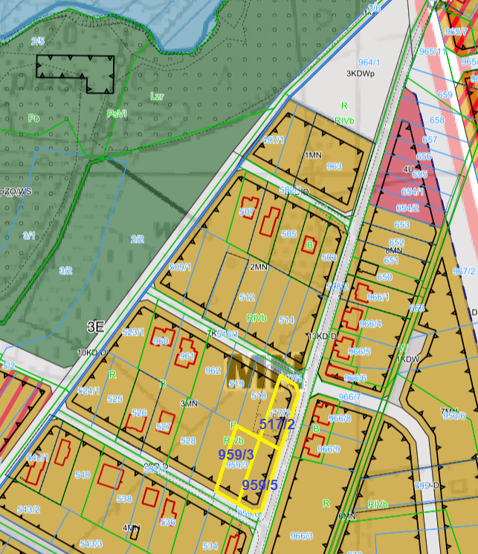
Termin i miejsce przetargu: 7 sierpnia 2024 r., godz. 9:00 w sali konferencyjnej Wydziału Architektury Planowania Przestrzennego i Budownictwa na II piętrze w budynku Urzędu Miasta Leszna przy Al. Jana Pawła II 21.
- Wysokość i termin wniesienia wadium: wadium wymagalne na koncie Urzędu Miasta Leszna nr: 37 1020 3088 0000 8302 0005 7703 PKO BP S.A. I O/Leszno do dnia 1 sierpnia 2024 r.
- Skutki uchylenia się od zawarcia umowy: w przypadku gdy osoba ustalona jako nabywca nieruchomości nie przystąpi bez usprawiedliwienia do zawarcia umowy notarialnej w oznaczonym miejscu i terminie podanym w zawiadomieniu, organizator przetargu może odstąpić od zawarcia umowy notarialnej, a wpłacone wadium nie podlega zwrotowi.
- Warunki dodatkowe: uczestnicy przetargu winni posiadać dokument potwierdzający tożsamość a działający w imieniu osoby prawnej dodatkowo dokument potwierdzający upoważnienie do reprezentowania oferenta (np. wydruk krs, pełnomocnictwo). Cudzoziemiec w rozumieniu ustawy z dnia 24 marca 1920 r. o nabywaniu nieruchomości przez cudzoziemców (Dz.U.2017.2278), winien przedłożyć zezwolenie, jeżeli uzyskanie zezwolenia wynika z przepisów cytowanej wyżej ustawy

Prezydentowi Miasta Leszna przysługuje prawo odwołania przetargu z ważnych powodów.
Z regulaminem przetargu można zapoznać się w Wydziale Gospodarki Nieruchomościami Urzędu Miasta Leszna, Al. Jana Pawła II 21, pok. nr 16, telefon 65/ 529-82-13 w godz. 7:30-15:30. Strona internetowa: bip.leszno.pl (dział: Przetargi na nieruchomości)

